Veštačka inteligencija - izveštaj III faza

**PinkTeam**

Mijajlović Anđelija 18247

Joksimović Kristina 18203

**1. Odigravanje igre računar protiv korisnika**

Na osnovu početnog izbora korisnika, računar igra suprotnu boju. Poziva se funkcija play, koja ukoliko je korisnik u pitanju izračunava po koordinatama odigrani potez i odigrava ga pomoću funkcija iz prethodnih faza. Ukoliko je računar na potezu, poziva se **minimax** funkcija koja vraća potez, a on se zatim odigrava.

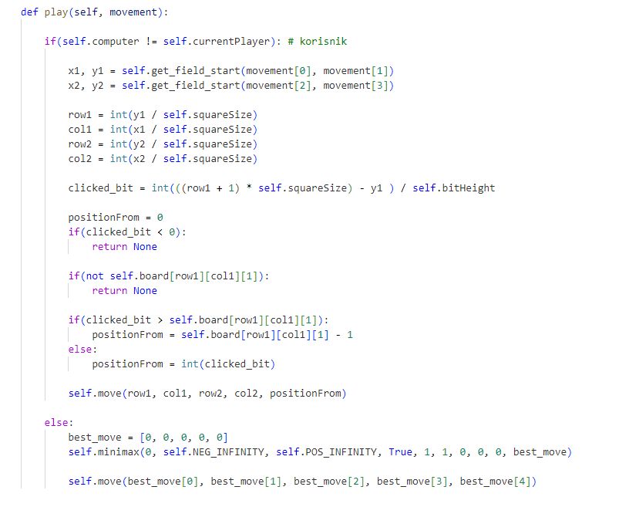

**2. Minimax algoritam**

Na slici je prikazano kako je implementiran minimax algoritam sa alfa- beta odsecanjem i ograničenjem dubine na logaritam dimenzije table. 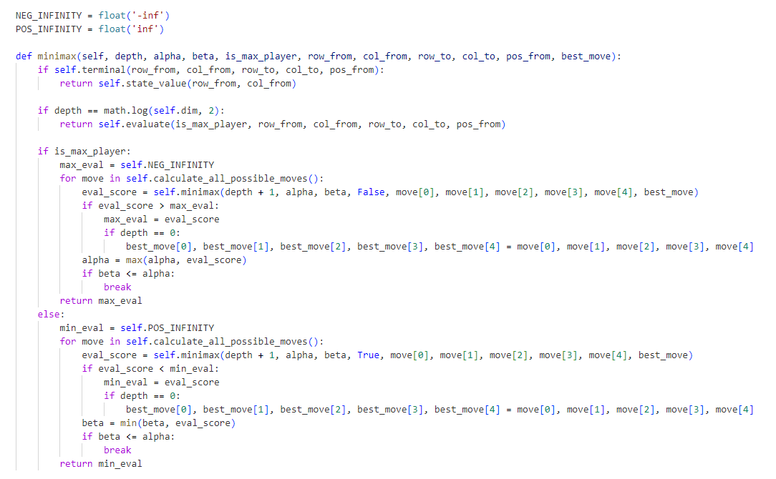

U pomoćne funkcije spada provera da li je stanje terminalno, koja određuje da li neki od igrača ima broj stekova potrebnih za pobedu. Nakon toga, određuje se vrednost terminalnog stanja:

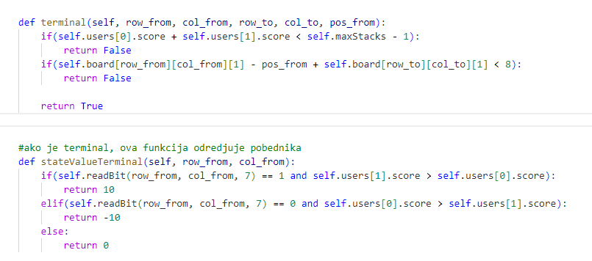

**3. Evaluacija stanja**

Na datoj ograničenoj dubini određuje se vrednost stanja koje nije terminalno pomoću funkcije evaluate. Na rezultat evaluacije utiču razni faktori. Uzeto je u obzir sledeće:

1. Stanje je bolje ukoliko ima više figurica tekućeg igrača
2. Najpre se pomeraju figurice koje su same na polju
3. Prednost se daje ukoliko je na vrhu tekućeg steka boja tekućeg igrača i ukoliko je broj figura veći u rezultujućem steku
4. Prednost se daje ako je rezultujuća pozicija iznad figurice protivnika
5. Prednost se daje ako je rezultujuća pozicija u okviru steka parna
6. Kretanje (od krajeva) ka centru, u zavisnosti od popunjenosti table
7. Ukoliko se pomeraju figurice iz steka i postoji ta mogućnost, pomeraju se tako da na vrhu početnog steka ostane figura tekućeg igrača

